**SISTEMA DE MEDICIÓN BIOELECTROQUIMICA DE UN BIOMICROSISTEMA BASADO EN ANTICUERPOS**

# OBJETIVO

Mostrar el procedimiento a seguir para llevar a cabo el análisis de impedancia del biomicrosistema empleando el analizador de impedancia AGILENT 4294A de precisión 40 Hz - 110 MHz y el accesorio Kelvin clip Leads AGILENT 16089A, los cuales se encuentran en el laboratorio sala limpia del departamento de Ingeniería Eléctrica y Electrónica.

# ALCANCE

Proveer un protocolo para la comunidad uniandina con el objetivo de realizar la medición y el análisis respectivo de las impedancias en un biomicrosistema

# ESPECIFICACIONES Y RESTRICCIONES DE DISEÑO

El analizador de impedancia AGILENT 4294A es un equipo efectivo para la medición de impedancia y el análisis de componentes y circuitos. Tiene un rango de frecuencia de 40Hz a 110MHz con una impedancia básica del +/- 0.08%. Cuenta con una interfaz en Microsoft Excel la cual adquirirá los datos para luego hacer el análisis correspondiente.

A este equipo se le conecta el Kelvin clip Leads AGILENT 16089A, el cual es un dispositivo que permite obtener medidas directas de impedancia para la caracterización del biomicrosistema. Debido a que este dispositivo cuenta con diferentes factores que pueden alterar la medición, es necesario realizar el procedimiento de calibración que involucra un corto circuito y circuito abierto para reducir al mínimo la alteración.

# MANEJO DE EQUIPOS & DISPOSITIVOS

## ANALIZADOR DE IMPEDANCIA AGILENT 4294A

### Preparación de muestra

Los puntos de contacto de la muestra deben estar debidamente limpios y preparados para la conexión de las pinzas metálicas a los electrodos.

### Configuración inicial

1. Conectar el Kelvin clip Leads AGILENT 16089A.

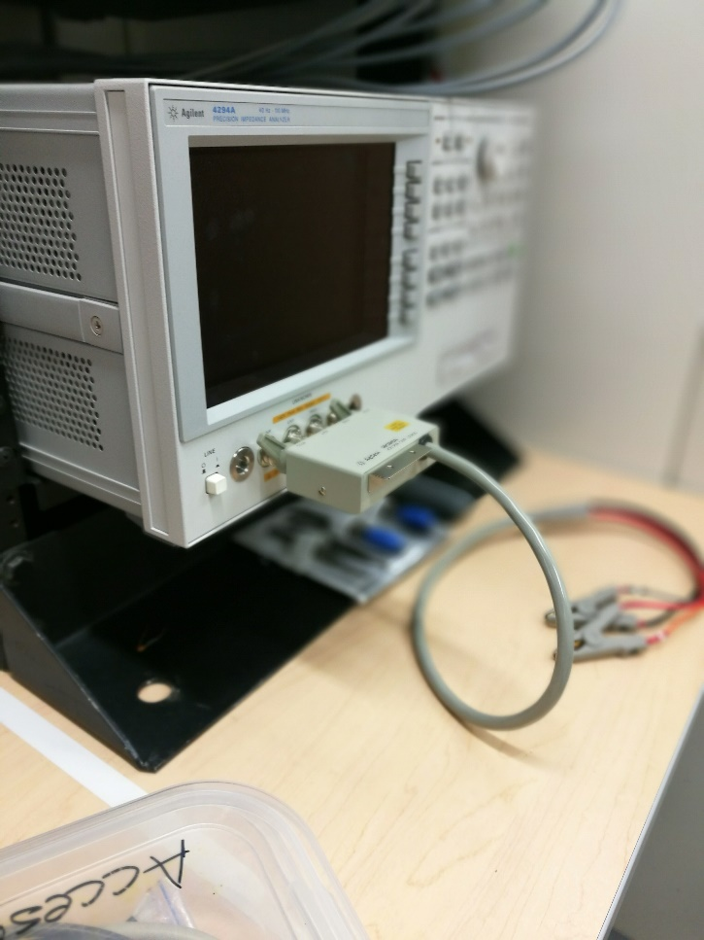

Figura 1: Conexión Kelvin clip Leads AGILENT 16089A

1. Encender el equipo con el botón *line I/O.*
2. Encender el computador de control del analizador de impedancias con el botón ubicado en la zona lateral izquierda del equipo.
3. Oprimir el botón *Format* que se encuentra ubicado en el panel Measurement para seleccionar el modelo de medición |Z|-θ.

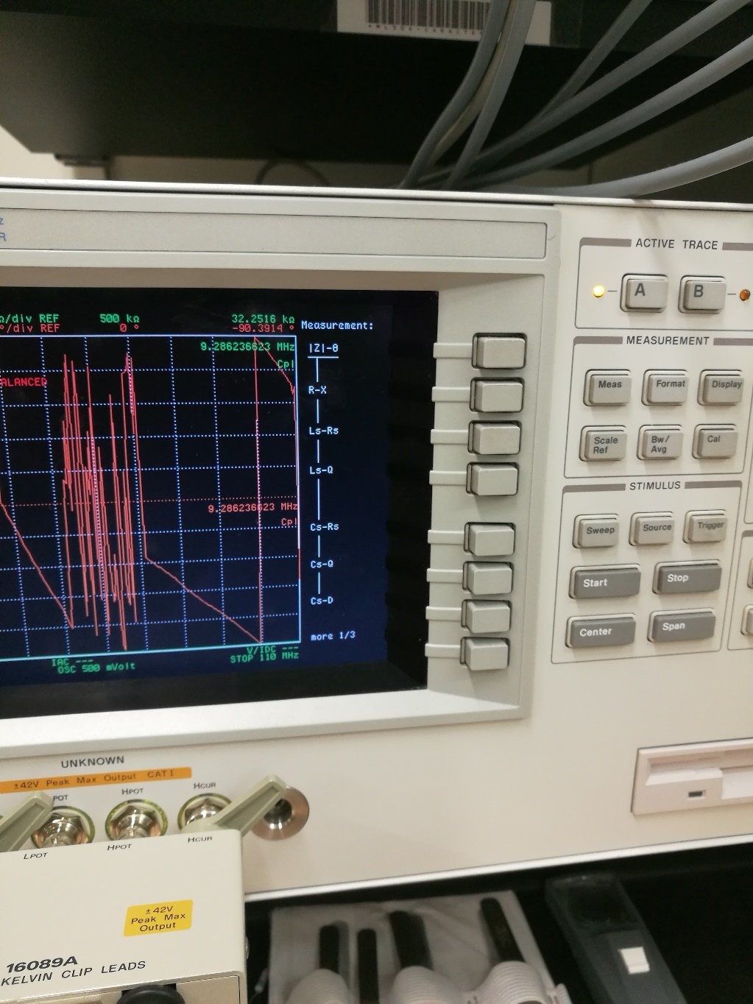

Figura 2: Panel de configuración del equipo.

1. Presionar el botón *Start* que se encuentra en el panel *Stimulus* y seleccionar el valor mínimo de medida. Tener en cuenta que para el biomicrosistema se manejan tres valores mínimos diferentes: 40Hz, 120Hz y 200Hz.
2. Presionar el botón *Stop* que se encuentra en el panel *Stimulus* y seleccionar el valor máximo de medida. Tener en cuenta que para el

Biomicrosistema se manejan tres valores máximos diferentes: 120Hz, 200Hz y 280Hz

1. Oprimir el botón *Cal* que se encuentra ubicado en el panel *Measurement.*
2. Seleccionar el botón *Calibration* el cual aparece en el menú proporcionado por la pantalla.
3. Realizar la conexión de corto circuito en el adaptador y presionar el botón *Short* que se encuentra en la pantalla y esperar a que se lleve a cabo la respectiva calibración.

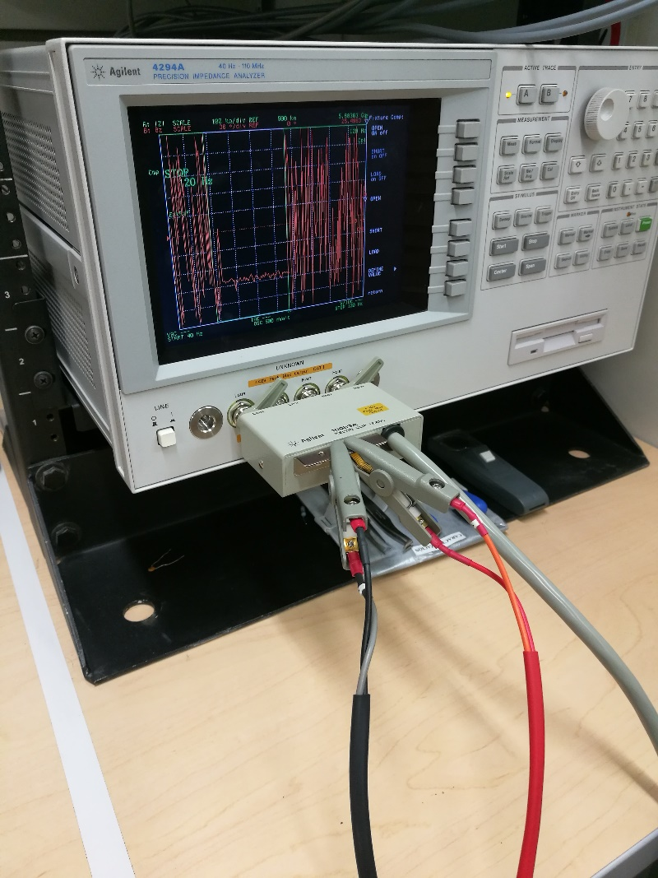

Figura 3: Conexión de circuito abierto en el adaptador.

1. Realizar la conexión de circuito abierto en el adaptador y presionar el botón *Open* que se encuentra en la pantalla y esperar a que se lleve a cabo la respectiva calibración.

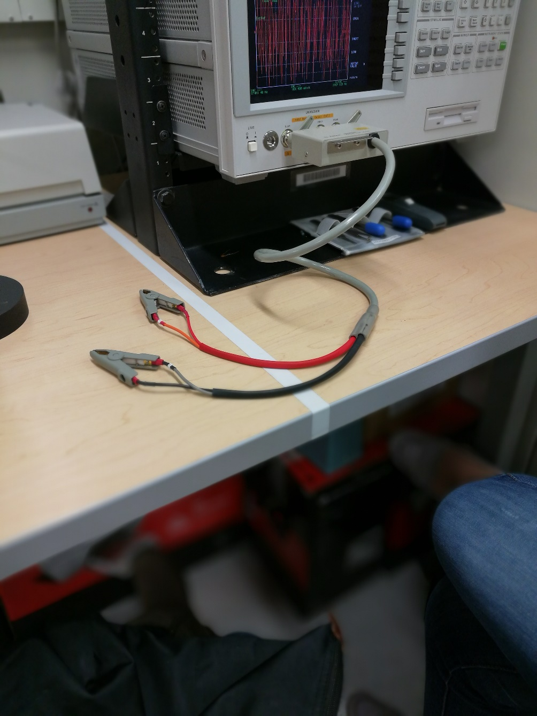

### Medición y obtención de los resultados

1. Colocar el biomicrosistema en el Kelvin clip Leads AGILENT 16089A.

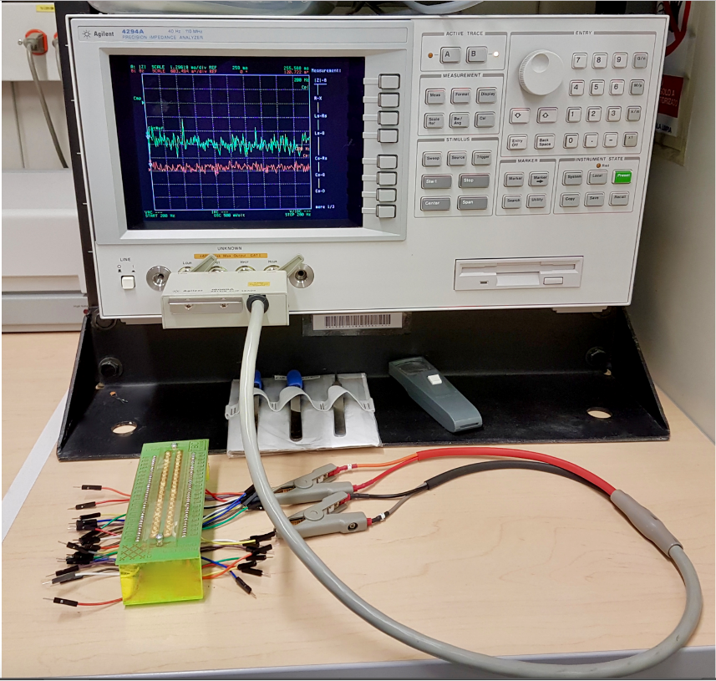

Figura 4: Adaptación del biomicrosistema en el Kelvin clip Leads AGILENT 16089A

1. Esperar a que el analizador realice un barrido completo para poder ver la medición en la pantalla.
2. Copiar el archivo que se encuentra en la carpeta *Adquisición del escritorio* el cual se encuentra en el computador de control y cambiarle el nombre. Este archivo es una interfaz en Microsoft Excel el cual adquirirá los datos para luego hacer el análisis correspondiente.

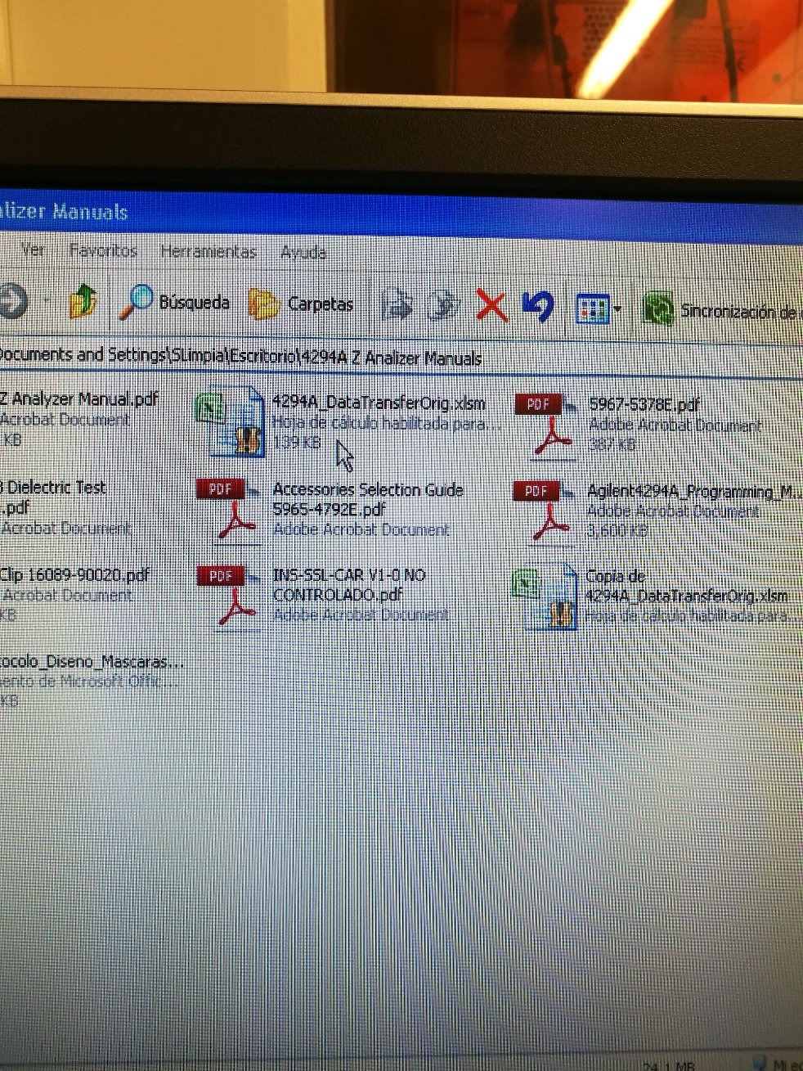

Figura 5: Selección de archivo ejecutable.

1. Ejecutar el archivo y habilitar los macros de Microsoft Excel para poder obtener los datos del equipo.
2. Oprimir el botón Get Data que se encuentra en el archivo de Microsoft Excel.

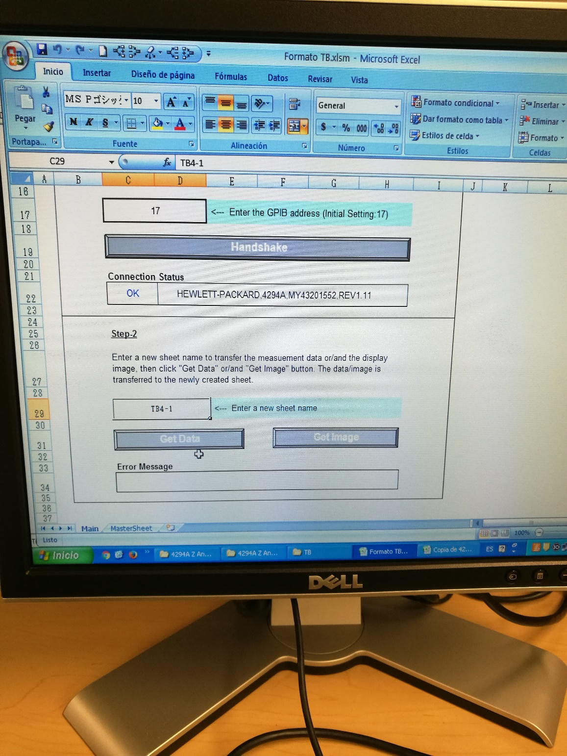

Figura 6: Interfaz de programa.

1. Repetir el procedimiento desde el paso 5 de la sección 4.1.2 para cada uno de los rangos a estudiar.
2. Guardar el archivo con los datos obtenidos y cerrar el programa.
3. Retirar la biomicrosistema del Kelvin clip Leads AGILENT 16089A
4. Kelvin clip Leads AGILENT 16089A

### Inspección y consideraciones ambientales

Revisar que el material esté en perfectas condiciones físicas. El clip de Kelvin debe de operar en un rango de temperatura del ambiente de 0°C - 55°C y una humedad relativa hasta del 95% a 40°C sin que se presente condensación. Para almacenarlo, la temperatura del ambiente debe estar dentro del rango de -40°C – 70°C y una humedad relativa hasta del 95% a 40°C.

### Operación

1. Ajustar la longitud del cable a 1 metro.
2. Conectar el Kelvin clip Leads AGILENT 16089A con las pinzas diagonales hacia el lado izquierdo a las terminales del analizador de impedancia AGILENT 4294A.
3. Ajustar las pinzas del Kelvin clip Leads AGILENT 16089A en dirección diagonal derecha.
4. Realizar los pasos 9 y 10 de la sección 4.1.2 para realizar una compensación del dispositivo.
5. Conectar el biomicrosistema al dispositivo.

# CONTROL DE CAMBIOS

|  |  |  |  |
| --- | --- | --- | --- |
| DESCRIPCIÓN DEL CAMBIO | FECHA | VERSIÓN | APROBADO POR |
|  |  |  |  |